Opracowała: Alina Pawelec
Dane kontaktowe: tel. 508107535
e-mail: alapawelec@wp.pl

Technologia gastronomiczna z towaroznawstwem
klasa II B. sz. I stopnia
data realizacji: 4.05.2020

Temat: Wartość odżywcza mleka.

Zadania do wykonania:
- Przeczytaj tekst ze stron 111- 112 (załącznik nr 1).
- Wymień w punktach składniki odżywcze mleka. Zapisz w zeszycie.

Proszę przesłać wykonane zadania na maila. Na ich podstawie wystawię oceny.
Powodzenia!

Załącznik nr 1, strona 1:

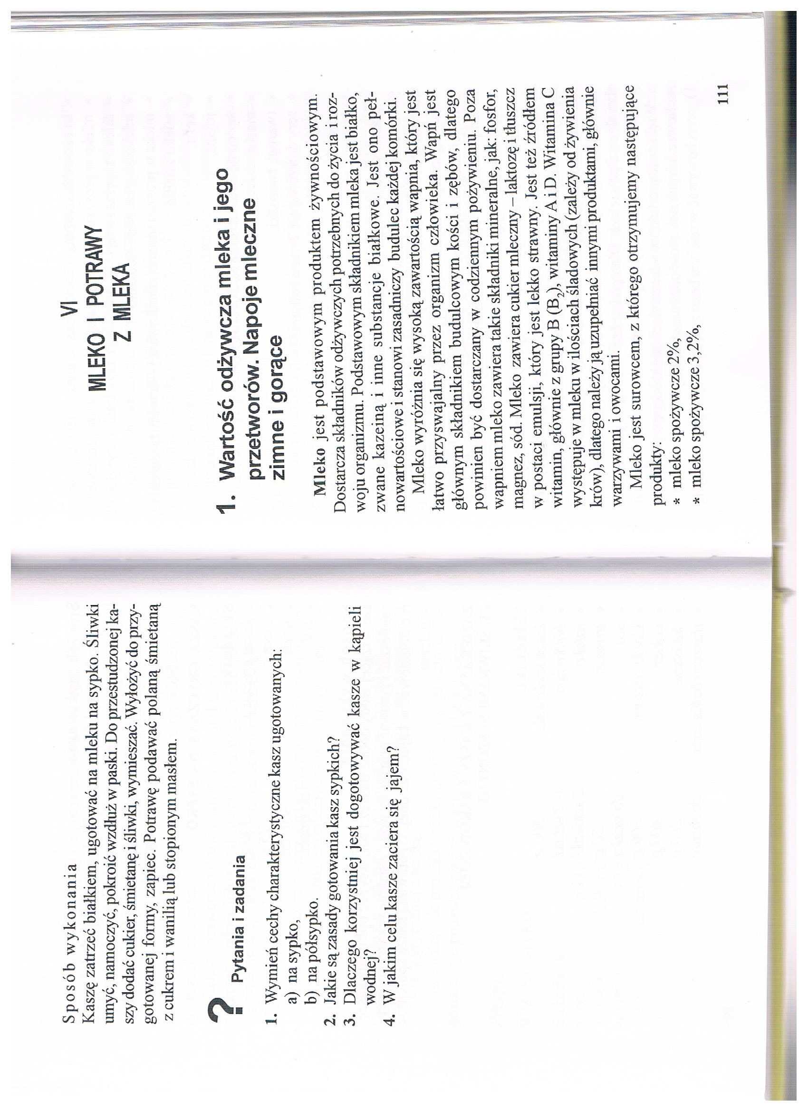

Załącznik nr 1, strona 2:

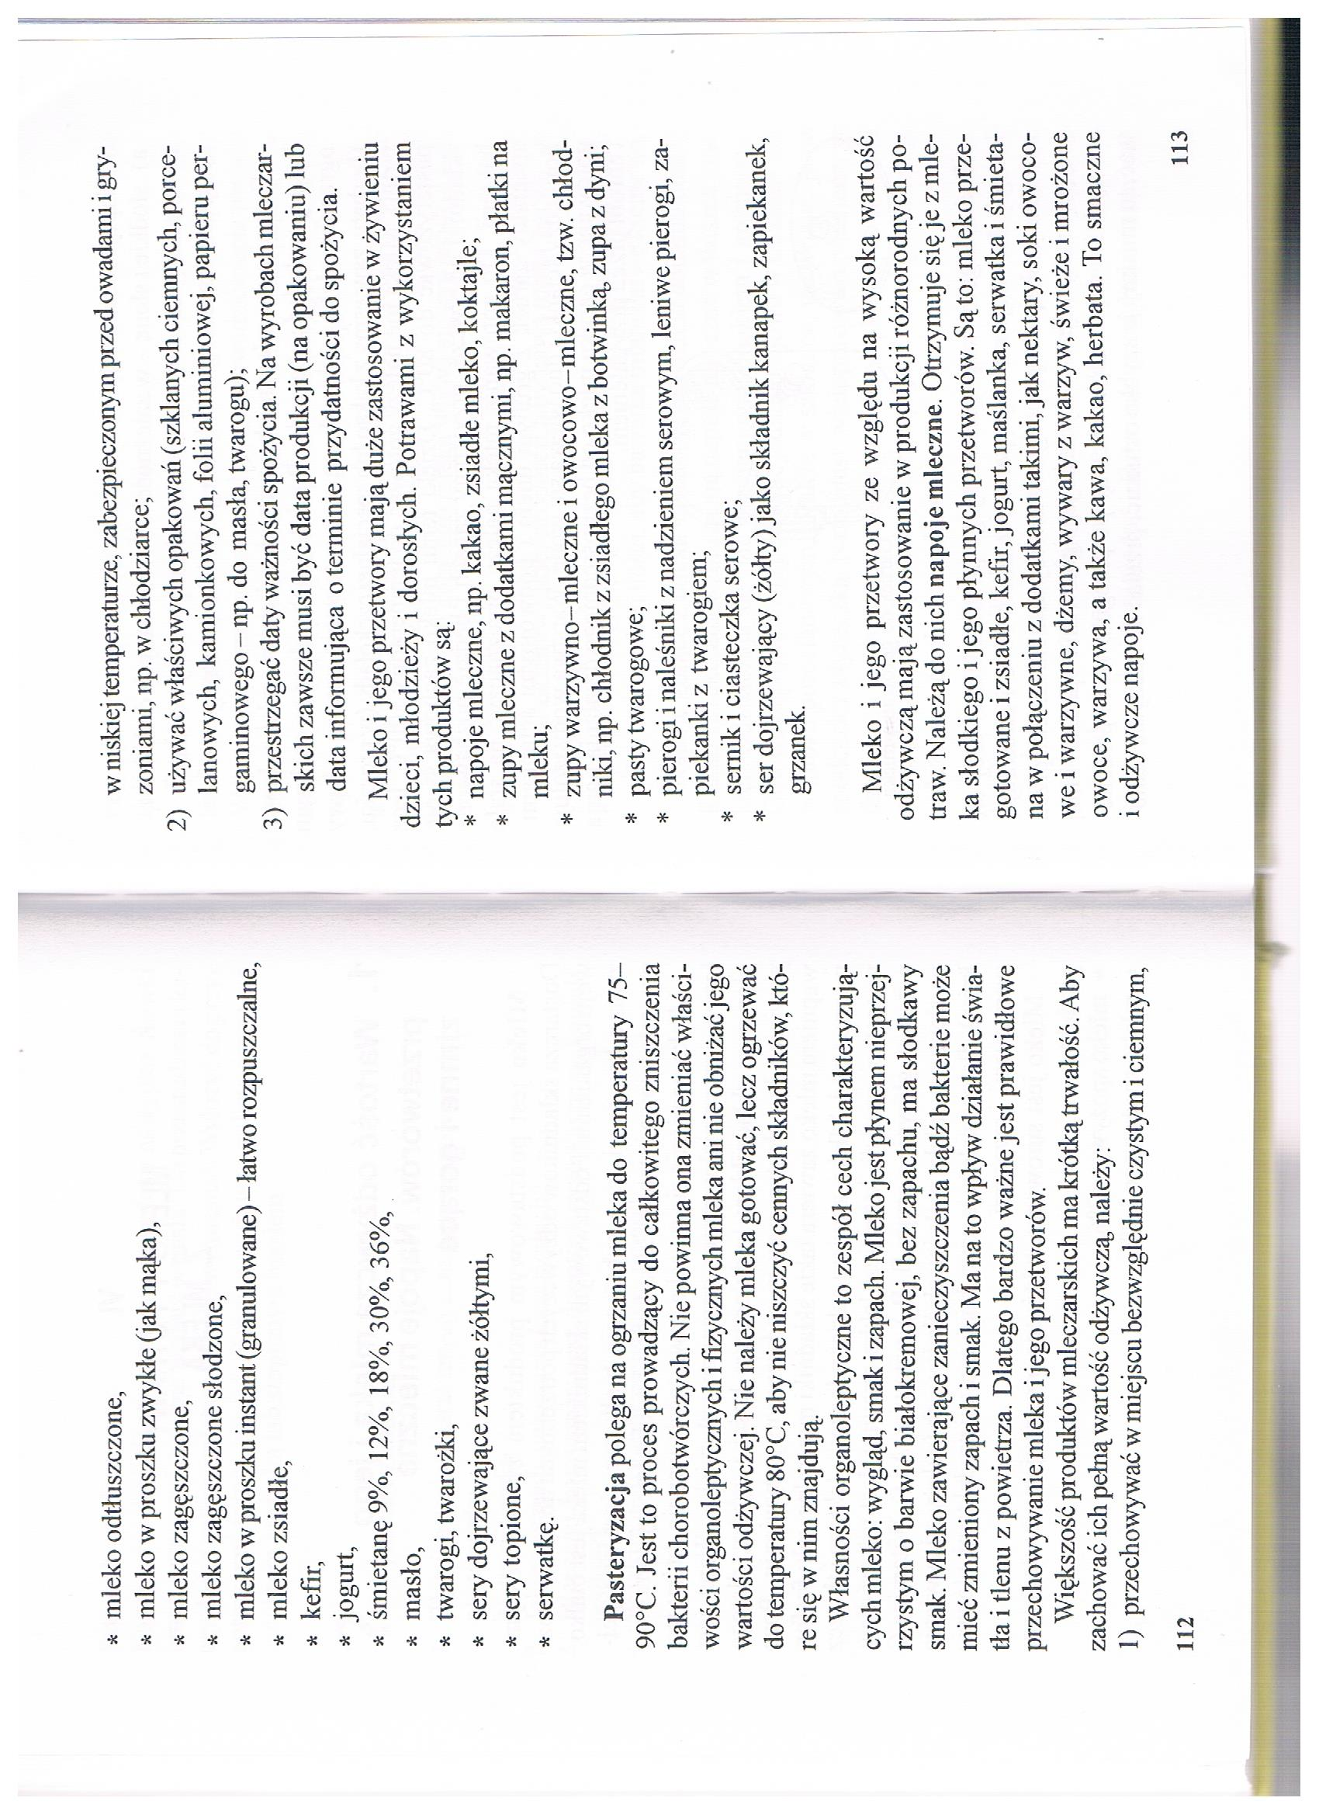

Opracowała: Alina Pawelec
Dane kontaktowe: tel. 508107535
e-mail: alapawelec@wp.pl

Technologia gastronomiczna z towaroznawstwem
klasa II B. sz. I stopnia
data realizacji: 8.05.2020

Temat: Produkty mleczne.

Zadania do wykonania:
- Przeczytaj jeszcze raz tekst ze stron 111-112 (załącznik nr 1).
- Przepisz do zeszytu rodzaje produktów mlecznych.
- Odpowiedz pisemnie na pytanie: dlaczego powinniśmy codziennie pić mleko?

Proszę przesłać wykonane zadania na maila. Na ich podstawie wystawię oceny.
Powodzenia!

